НОВОСТИ МАРТА
«Международный женский день!»
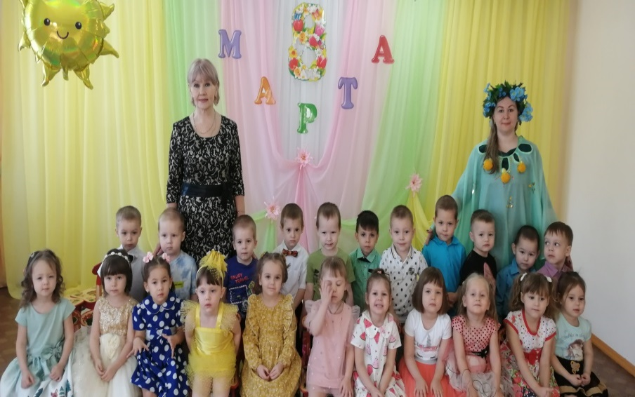
«Долгожданная весна
Этот праздник принесла.
Праздник наших милых дам!
Счастья, дорогие, вам!
Все цветы со всей Земли
Заслужили только вы.
Столько нежности, тепла
Вы приносите всегда.
Будьте ярки и красивы,
Обаятельны, любимы.
Пусть блестит в ваших глазах.
Лишь счастливая слеза».
Весна – это прекрасное время года открывает женский праздник, Международный женский день, праздник нежности, ласки и красоты. 1 марта в нашей группе был проведен утренник. К детям в гости приходила весна с волшебной корзинкой и «Цветиком – семицветиком». Каждый лепесток цветка был с заданиями, которые дети выполняли: читали стихи, отгадывали загадки, пели песни, танцевали. Праздник, несомненно, принес в нашу группу атмосферу весенней радости и счастья.
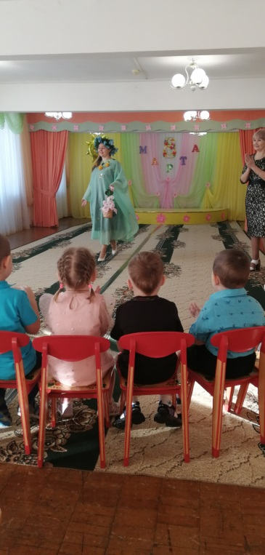
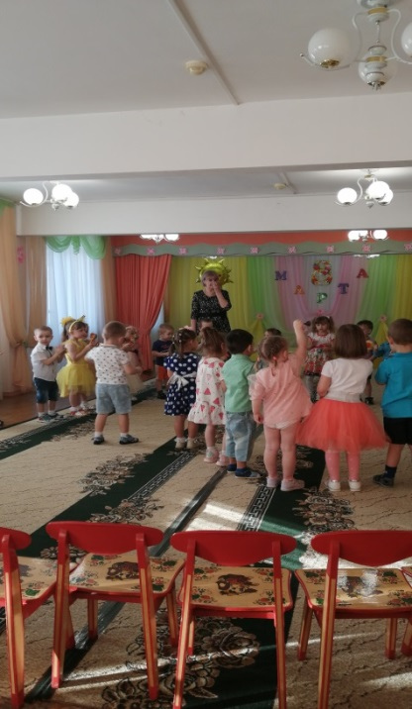
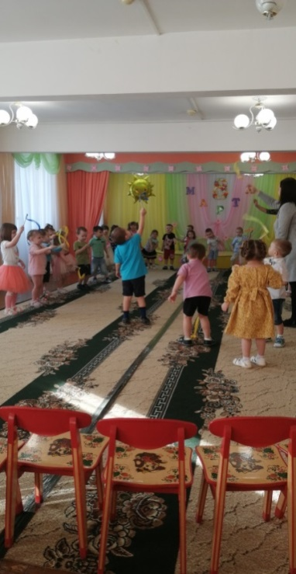

«Неделя искусств»
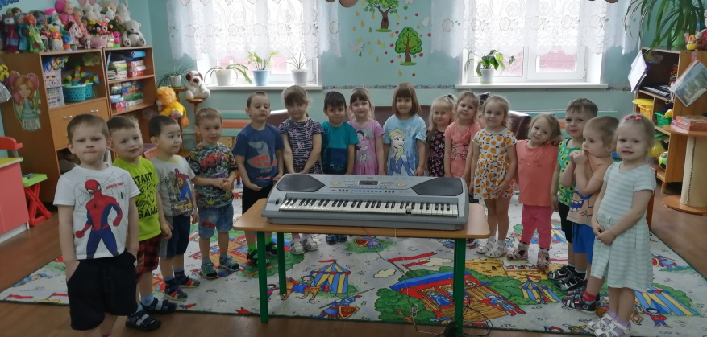
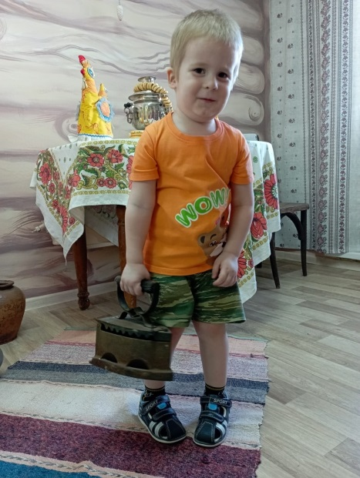
С 28 по 31 марта в нашей группе проходила «Неделя искусств». В эту неделю с детьми были проведены утренние гимнастики под музыку, музыкальные игры и игры на музыкальных инструментах, слушание музыкальных сказок, а перед сном звучала спокойная колыбельная. Дети раскрашивали раскраски с изображением музыкальных инструментов, каждый ребенок попробовал поиграть на синтезаторе. В конце недели дети посетили «Русскую избу», где познакомились с предметами русской старины: рисованная русская печь, прялка, самовар, сундук с вещами, железный утюг, деревянная кадка и т.д. Дети получили в эту неделю море эмоций и хорошего настроения.
